Драга децо,

Уколико будете имали било какво питање, недоумицу, предлог и сл.можете га послати на већ познати мејл: istorija.nastavnica2020@gmail.com

Решавање сукоба

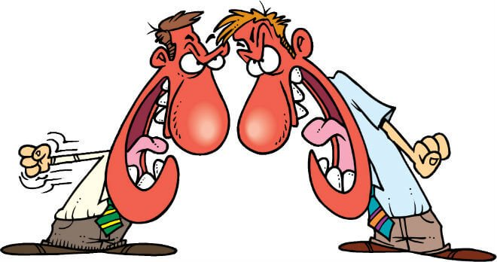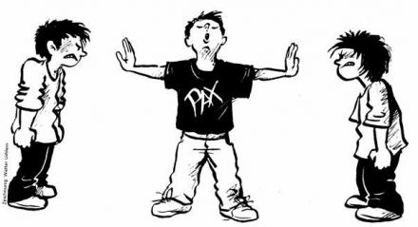
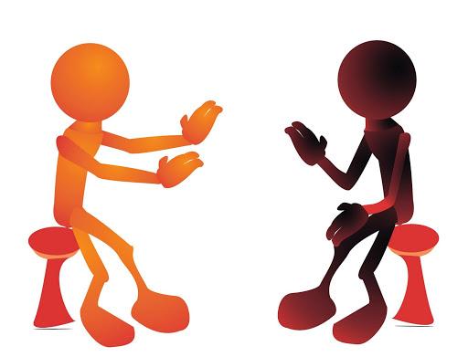
Стицање вештине решавања конфликта је важно јер ћемо тако научити да задржимо добар однос са другом особом,а да се не одричемо потпуно својих жеља. Када једном научимо да лепо комуницирамо и преговарамо у ситуацији сукоба, касније то знање можемо да примењујемо у свакодневнож животу, тј. и на другим ситуацијама.
Вештина комуникације почиње тако што ћемо, за почетак, са другима да комуницирамо уз поштовање и уважавање његове личности.
Да бисмо успешно решили конфликт потребно је да и друга особа буде спремна да преговара како бисмо дошли до компромисног решења.
Некад ће се десити да та особа није спремназа то.
Некада неће бити лако да се смисли конструктивно решење.
Некада ће друга особа бити у праву и тада је најбоље решење да то и прихватимо тј.`спустимо лопту`.

Размислите: Да ли је `лако` савладати вештине решавања конфликта или се и оне вежбају?

